Reformasi keuangan untuk pelaksanaan pembangunan global

Dunia sedang berada di persimpangan seiring kemajuan SDGs yang goyah. Perlu perombakan sistem peringkat kredit yang drastis.

Oleh Isabella Massa, Sustainable Development Solutions Network (SDSN) PBB

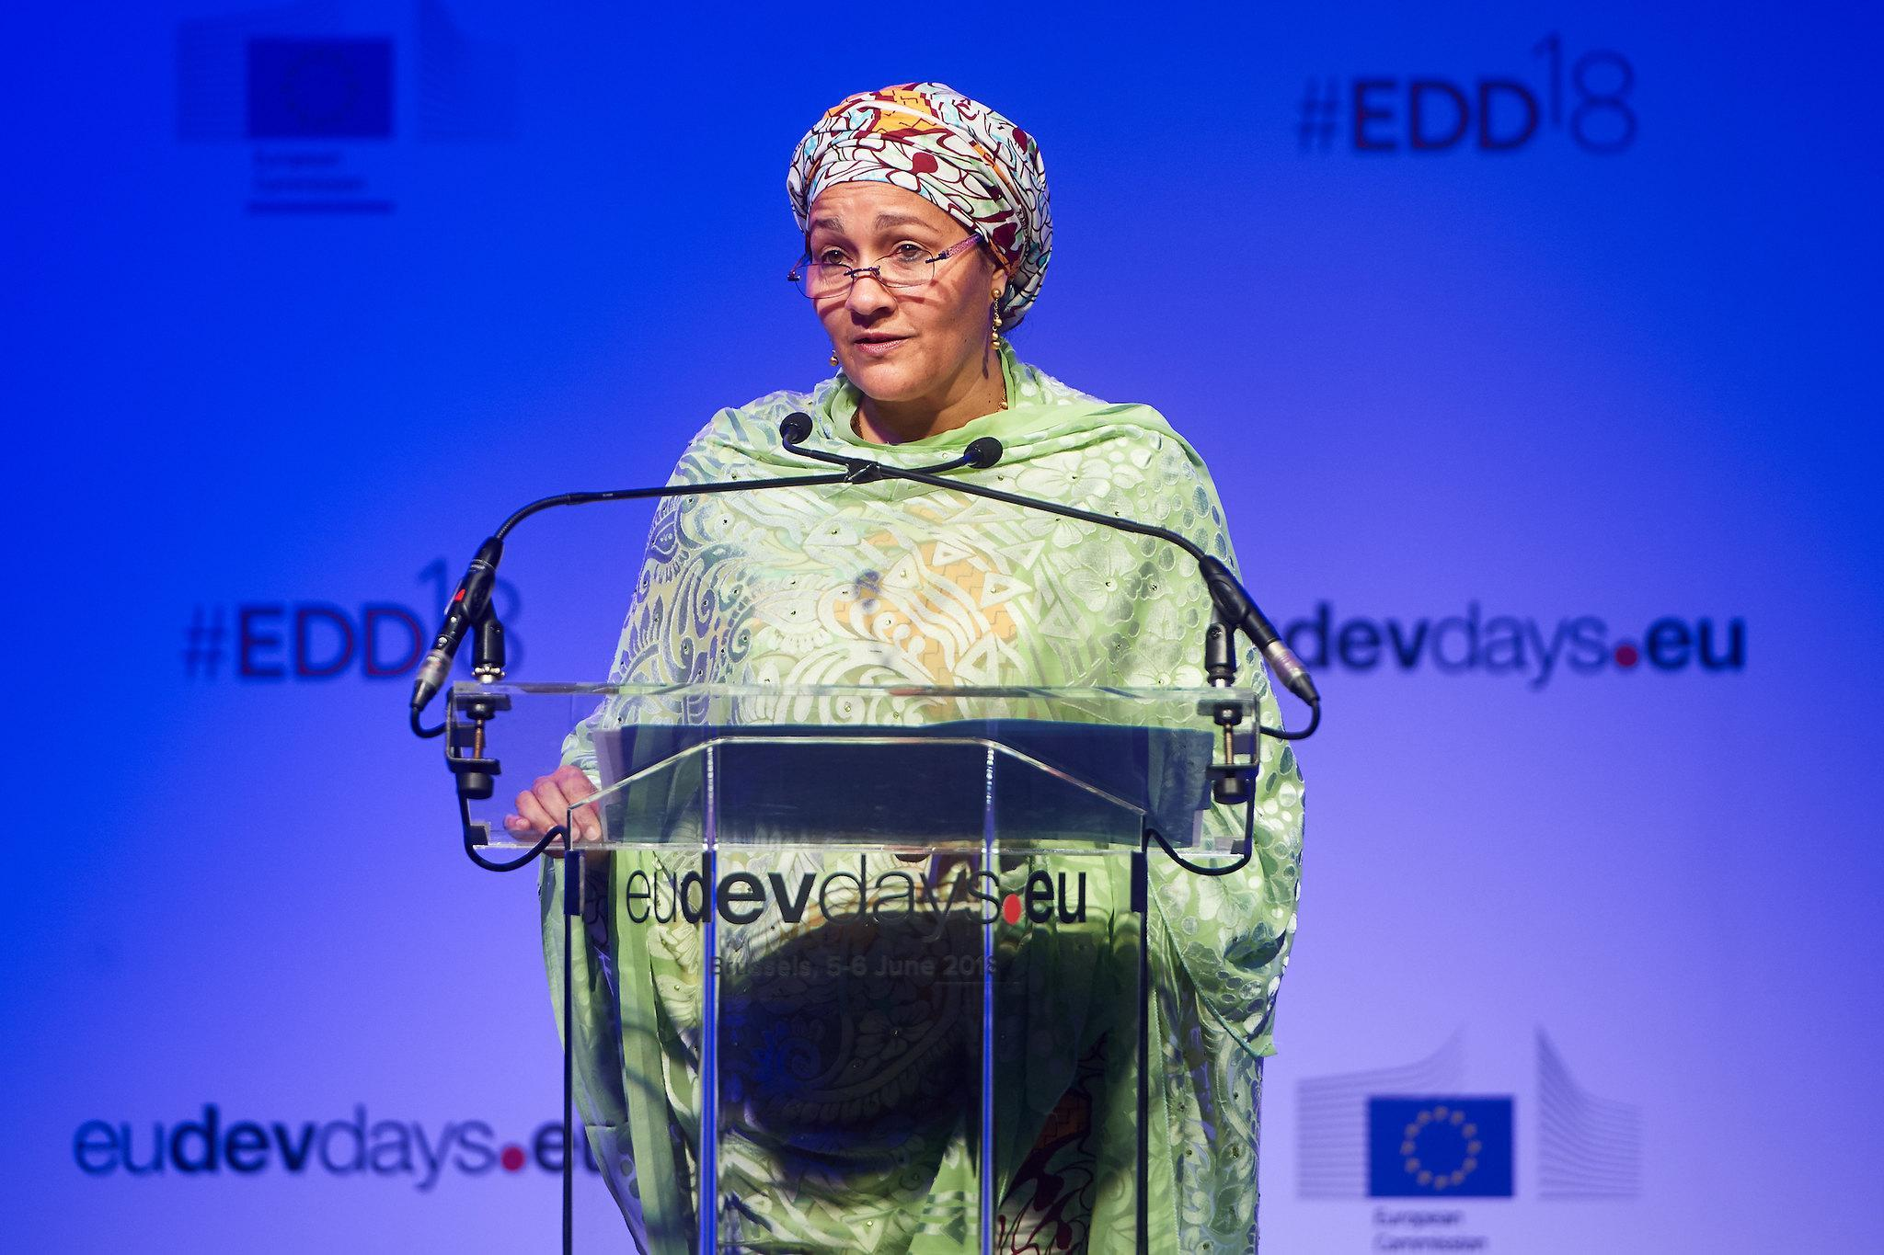

Wakil Sekretaris Jenderal PBB Amina Mohammed memperingatkan dunia berada di persimpangan dalam memenuhi target 2030. : Komisi Eropa/Pusat Informasi Regional Perserikatan Bangsa-Bangsa, Flickr CC BY 2.0 (https://creativecommons.org/licenses/by/2.0/)

Penyunting Reece Hooker, Editor Komisioning, 360info

DOI 10.54377/85dc-5e1a

“Kita benar-benar berada di persimpangan jalan dan waktu hampir habis,” demikian peringatan dari Wakil Sekretaris Jenderal Perserikatan Bangsa-Bangsa (PBB) Amina Mohammed pada bulan April 2024. “Tanpa pendanaan yang memadai, target 2030 tidak akan tercapai.”

Hampir setengah jalan menuju Agenda 2030 PBB, Tujuan Pembangunan Berkelanjutan (SDGs) berada di luar jalur dan menghadapi tantangan pembiayaan yang membutuhkan perhatian mendesak.

Menurut laporan tahun 2024 dari Jaringan Solusi Pembangunan Berkelanjutan, rata-rata hanya 16 persen target SDG yang berada di jalur yang tepat, sementara 84 persen sisanya menunjukkan kemajuan yang terbatas atau malah sebaliknya.

Dalam hal kinerja SDG, negara-negara yang lebih miskin dan lebih rentan tertinggal jauh di belakang. Data Indeks SDG menunjukkan kesenjangan antara kinerja SDG rata-rata dunia dan kinerja SDG negara-negara miskin dan paling rentan telah melebar sejak tahun 2015.

Gagalnya pembiayaan adalah inti dari krisis pembangunan berkelanjutan ini.

Arsitektur keuangan global tidak menyediakan sumber daya dengan kecepatan dan skala yang dibutuhkan untuk memenuhi Agenda 2030, sehingga menghambat negara berkembang untuk berinvestasi dalam pembangunan berkelanjutan.

Target tidak tercapai

Pendanaan lunak dari luar tidak memadai, terbatas, dan tidak terdistribusi secara merata. Pada tahun 2023, hanya lima negara donor Komite Bantuan Pembangunan yang memenuhi target PBB untuk menyediakan 0,7 persen pendapatan nasional bruto sebagai bantuan pembangunan resmi.

Hanya dua negara pada tahun 2022 (Luksemburg dan Swedia) yang memenuhi target tersebut dan target tambahan untuk menyediakan 0,15-0,20 persen dari pendapatan nasional bruto untuk negara-negara kurang berkembang. Dibandingkan dengan kelompok negara lain, negara-negara yang sangat rentan seperti negara berkembang kepulauan kecil menerima sedikit bantuan pembangunan resmi.

Aliran dana ini tersebar tidak merata di seluruh negara kepulauan kecil yang sedang berkembang, dan sering kali mengabaikan sektor-sektor penting seperti industri dan ekosistem berbasis laut.

Di pasar modal global, negara-negara berkembang tidak dapat meminjam dengan persyaratan yang dapat diterima. Data menunjukkan bahwa tidak ada negara berpenghasilan rendah yang memiliki peringkat layak investasi, dibandingkan dengan kurang dari 6% negara berpenghasilan menengah ke bawah dan 75% negara berpenghasilan tinggi.

Karena kurangnya kelayakan kredit mereka, negara-negara ini menghadapi tanggal jatuh tempo utang dan biaya pinjaman yang lebih cepat, yang jauh lebih tinggi daripada negara-negara maju.

Laporan terbaru dari UN Trade and Development menunjukkan bahwa negara-negara berkembang meminjam dengan bunga dua sampai empat kali lebih tinggi daripada Amerika Serikat dan enam sampai 12 kali lebih tinggi daripada Jerman.

Meningkatnya beban utang, inflasi yang tinggi, dan meningkatnya ketidakpastian geopolitik memperburuk situasi ini dengan semakin memburuknya selera risiko investor dan pengetatan persyaratan pembiayaan. Karena kegagalan pembiayaan global, kesenjangan pembiayaan SDG di negara-negara berkembang menjadi besar dan terus meningkat.

Kesenjangan pembiayaan

Saat ini, kesenjangan tersebut diperkirakan mencapai 2,5 triliun dolar hingga 4 triliun dolar per tahun.

Negara-negara kurang berkembang dan negara berpenghasilan rendah adalah negara yang mengalami kesenjangan paling signifikan sebagai bagian dari produk domestik bruto, yaitu sebesar 15 persen dan 30 persen dari PDB masing-masing.

Reformasi arsitektur pembiayaan global yang ambisius diperlukan untuk meningkatkan sumber daya keuangan publik dan swasta untuk pembangunan berkelanjutan di negara-negara miskin dan rentan.

Bank-bank pembangunan multilateral, seperti Bank Dunia dan Dana Moneter Internasional, dapat memainkan peran penting dalam menyediakan pembiayaan jangka panjang yang terjangkau dan bersifat countercyclical yang dapat meningkat selama masa-masa sulit, namun mereka juga perlu lebih efektif dan meningkatkan kapasitas pembiayaan mereka.

Basis modal disetor bank-bank pembangunan multilateral - modal yang disetor oleh pemerintah negara anggota sebagai pemegang saham - dapat ditingkatkan seiring dengan meningkatnya kebutuhan investasi.

Kriteria kelayakan yang ada saat ini untuk mengakses pembiayaan lunak, yang hanya didasarkan pada metrik tingkat pendapatan, gagal menangkap aspek-aspek penting lainnya seperti kerentanan. Mereformasi hal ini akan membantu mengalokasikan sumber daya ke negara-negara yang paling membutuhkan secara lebih efisien.

Gagasan yang dipromosikan oleh PBB untuk mengembangkan Kerangka Kerja Melampaui PDB (Beyond GDP Framework) dan menggunakan Indeks Kerentanan Multidimensi (Multidimensional Vulnerabilty Index) untuk melengkapi metrik tingkat pendapatan dalam menentukan alokasi keuangan lunak merupakan langkah maju yang penting.

Namun, beberapa rintangan perlu diselesaikan untuk mempraktikkan gagasan-gagasan ini, seperti mendapatkan komitmen politik yang kuat, konsensus global, dan mengembangkan arsitektur data yang lebih kuat.

Selain meningkatkan sumber daya mereka, bank-bank pembangunan multilateral dapat berfokus pada peningkatan dampak pembangunan mereka.

Bank-bank tersebut dapat menargetkan bidang-bidang investasi prioritas yang memiliki dampak paling besar terhadap pembangunan berkelanjutan, meningkatkan koordinasi bantuan, dan memanfaatkan instrumen sektor swasta dengan lebih baik, seperti jaminan, untuk meningkatkan lebih banyak investasi dari sektor swasta.

Selain pinjaman lunak, sumber daya keuangan dari sektor swasta juga dapat memainkan peran penting dalam membiayai pembangunan berkelanjutan.

Reformasi yang dibutuhkan

Namun, perbaikan dan reformasi terhadap pendanaan swasta diperlukan untuk membantu Agenda 2030.

Pertama, investasi swasta harus lebih selaras dengan SDGs melalui perencanaan, regulasi, pelaporan, dan pengawasan nasional yang lebih baik.

Kedua, pertimbangan jangka pendek investor swasta untuk mencari keuntungan jangka pendek harus diselaraskan dengan kebutuhan negara-negara miskin dan rentan untuk membiayai investasi SDG jangka panjang dalam infrastruktur fisik dan sumber daya manusia.

Untuk melakukan hal ini, sistem pemeringkatan kredit harus diperbaiki.

Alih-alih berfokus secara eksklusif pada risiko jangka pendek, metodologi pemeringkatan kredit harus mempertimbangkan potensi pertumbuhan jangka panjang suatu negara dan dampak positif yang mungkin timbul dari investasi dalam pembangunan berkelanjutan.

Hanya dengan cara ini, negara-negara yang sangat rentan seperti negara-negara berkembang kepulauan kecil dapat berhasil mengubah persepsi risiko investor swasta dan memperoleh peringkat layak investasi yang lebih baik dan persyaratan pembiayaan yang lebih baik.

Ketiga, penggunaan mekanisme pembiayaan inovatif yang lebih besar yang disesuaikan dengan kebutuhan dan kerentanan negara tertentu (misalnya, obligasi berkelanjutan, kemitraan pemerintah-swasta, mekanisme asuransi) juga dapat dipromosikan oleh aktor swasta untuk membiayai proyek pembangunan berkelanjutan.

Sebagai tambahan, dan untuk melengkapi reformasi di atas, dapat dilakukan upaya global untuk memikirkan kembali prinsip-prinsip arsitektur utang internasional dan mekanisme untuk merestrukturisasi utang yang ada, terutama di negara-negara yang memiliki utang yang besar seperti negara-negara kepulauan yang sedang berkembang.

Penggunaan untuk negara-negara yang paling rentan terhadap kredit macet, keringanan utang yang ditargetkan atau mekanisme pembiayaan yang inovatif, seperti pertukaran utang, harus dipromosikan untuk mendukung negara-negara agar dapat membebaskan sumber daya untuk pembangunan berkelanjutan.

Namun, hal ini harus dilakukan dengan memastikan bahwa reputasi pasar keuangan negara-negara tersebut tidak rusak dan peringkat utang mereka tidak terganggu. Hal ini membutuhkan koordinasi yang lebih baik antara kreditor resmi dan komersial, serta peningkatan keterlibatan negara-negara pengutang dalam upaya menstabilkan ekonomi mereka dan mempromosikan pembangunan berkelanjutan.

Konferensi Tingkat Tinggi PBB adalah kesempatan penting bagi negara-negara untuk berkomitmen bekerja sama secara efektif dalam mereformasi arsitektur keuangan global dan membuatnya sesuai untuk pembangunan berkelanjutan.

Mengatasi kesenjangan pembiayaan pembangunan sangat penting untuk mengubah arah pencapaian SDGs dan meletakkan dasar bagi masa depan yang lebih kuat. (VDJ)

Isabella Massa adalah Manajer Senior di UN Sustainable Development Solutions Network (SDSN) PBB, di mana ia memimpin pekerjaan pembiayaan dan kerentanan SDG. Sebelumnya, ia bekerja di Overseas Development Institute (ODI) dan Dana Moneter Internasional (IMF) dan sebagai konsultan independen untuk beberapa organisasi internasional.

Artikel ini diterbitkan di bawah Creative Commons oleh 360info™.

Artikel ini sudah terbit dalam Bahasa Inggris pada tanggal 23 September 2024 di 360info.org

